YM-1202G侧部显示压力变送器

产品描述
该压力变送器选用扩散硅，陶瓷压阻，玻璃微熔压力传感器，经过高可靠性的放大电路及精密温度补偿，将被测介质的压力转换成标准电信号，并显示数值。高质量的传感器及完善的装配工艺确保了该产品的优异质量和性能。该壳体全不锈钢，能够最大限度的满足洁净，耐固的需要，适用于医药，船舶行业使用。

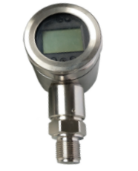
产品特点

· 全不锈钢结构，强度高
· 抗干扰强，长期稳定性好
· 安装方便
· 量程范围宽，多种传感器可选

产品应用
液压及气动控制系统
YM-1202G
石化、环保、空气压缩
轻工、机械、冶金
侧部显示压力变送器
工业过程检测与控制
医药
船舶

技术参数

量程范围: -0.1～0～100MPa
压力方式: 表压、绝压、密封表压
测量介质: 与304/316不锈钢兼容的各种液体、气体或蒸汽
供电电源: 12V-36VDC
输出信号: 4～20mA等
适应温度: -20～100℃（介质）
综合精度: ±0.5％FS（典型）
时间漂移: ≤±0.2％FS／年
温度漂移: ≤±0.05％FS／℃
补偿温度: 0～70℃
防护等级: IP65
过载能力: 150％FS 300% 900%
稳定性: ±0.1％FS／年（典型） ±0.2％FS／年（最大）

外形结构（单位: mm）

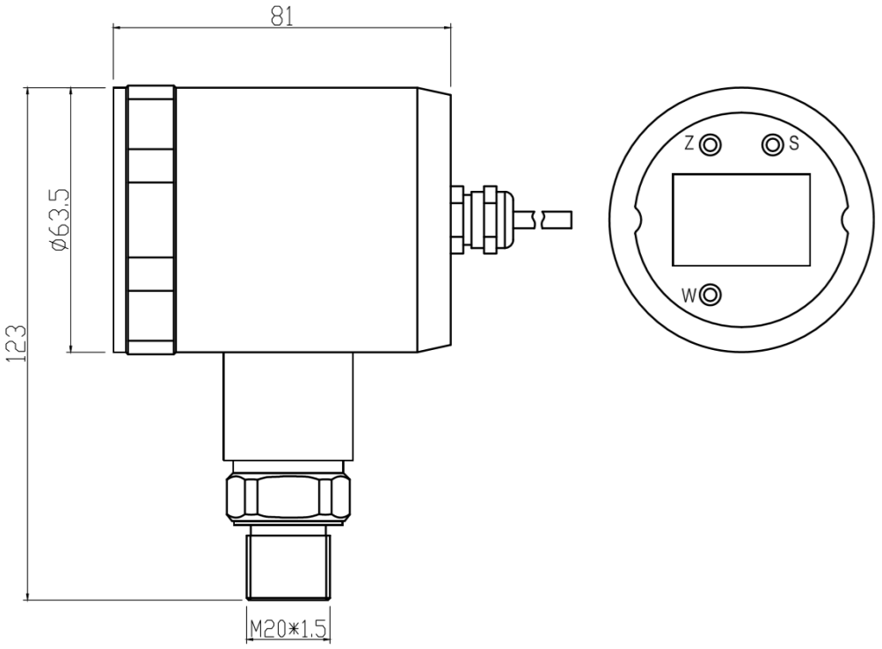

产品选型

产品型号: YM-1202G
传感器: C1 扩散硅
C2 玻璃微熔
C3 陶瓷压阻
量程范围: 根据客户需求
螺纹类型: C1 M20x1.5 C2 G1/2
C3 G1/4 C4 其它
输出信号: S1 4-20mA S2 1-5V S3 1-10V
S4 0-5V S5 0-10V S6 RS485
SX 用户指定
精度: A1 0.5%
A2 0.25%
A3 其它
供电电源: V1 12-36V
V2 其它
附加功能: F1 阻尼器
F2 螺纹材质316L不锈钢
F3 灌胶工艺
F4 抗变频器干扰
F5 用户指定

